

**LISTA DE ATIVIDADES Nº 01**

|  |  |  |  |
| --- | --- | --- | --- |
| **Disciplina: REDAÇÃO** | | **Turma: 9º ano ___** | **Bimestre: 2º** |
| **Prof.(a): Willian Borges** | **Estudante:** | | |

**O Diário de Anne Frank em quadrinhos** | Crítica

FÁBIO DE SOUZA GOMES

O Diário de Anne Frank é um dos livros mais importantes da história. A transposição de uma obra dessa importância para os quadrinhos precisava ser feito com muito cuidado e o trabalho de Ari Folman e David Polonsky não poderia ter sido feito de melhor maneira. Os autores buscaram criar imagens que representam os medos, angústias e a visão poética da garota sobre o mundo, criando uma HQ que funciona como um complemento para história.

Assim como o livro, a HQ mostra Anne e sua família, que permaneceram escondidos durante a Segunda Guerra Mundial por dois anos (de junho de 1942 até agosto de 1944) até o dia que foram denunciados e deportados. No local, a jovem escreveu seu famoso diário, uma das obras mais lidas no mundo, traduzido para 67 idiomas e com 30 milhões de exemplares vendidos. Anne Frank morreu de tifo no início de 1945 no campo de concentração de Bergen-Belsen, poucos dias depois de sua irmã.

Por conta do tamanho da publicação original, a história precisou ser condensada e os autores explicam que cada trinta páginas da obra foram transformadas em dez. Porém, muitas delas funcionam tão bem quanto o livro, como por exemplo o momento onde ela descreve onde fica o anexo secreto - que conta com um pequeno mapa detalhando cada comodo do local. As constantes comparações com sua irmã “perfeita” viraram uma única página sem diálogos, onde Anne aparece brigando, chorando e reclamando enquanto sua irmã sorri, ajuda na casa e recebe afeto dos outros.

As diferenças entre a vida no anexo em comparação com o mundo exterior ficam ainda mais claras na HQ. O mundo de Anne é colorido, imagético e, apesar de todos os percalços, cheio de vida; enquanto o mundo dominado pelos nazistas é tratado com cores escuras, frias e sombrias. Um contraste honesto, que deixa a narrativa ainda mais pesada.

A força dos desenhos fica ainda mais clara em alguns momentos. Dois que merecem ser lembrados envolvem as fantasias da garota: a primeira é sobre o livro que Anne sonhava em escrever, o Madame van Daan. Esse é um dos poucos momento em que os autores tentam imaginar como ela desenharia, criando traços mais infantis e em preto e branco. Além dele, o momento onde Anne fala sobre suas atrizes favoritas Polonsky deu um toque especial e colocou o rosto de Anne em Bette Davis, Katharine Hepburn e Ingrid Bergman. O desenhista teve liberdade para criar e, por isso, utilizou pinturas clássicas como referência em diversas páginas e conseguiu transpor muito bem as fantasias da garota.

Como são muitas páginas para serem adaptadas, algumas delas acabam virando texto corrido – como se fosse o próprio livro. Para novos fãs, essas partes podem causar estranheza e, em alguns momentos, ficam cansativas em relação ao tom dinâmico da publicação.

O Diário de Anne Frank em Quadrinhos, que no Brasil foi publicado pela Record, é tão importante quanto o livro. A adaptação foi feita com o cuidado necessário para atingir um novo publico e consegue conquistar jovens leitores com facilidade. Porém, para fãs antigos, ele é um complemento necessário que deixa a história ainda mais viva e nos lembra o quanto o livro é apaixonante.

Fonte: https://www.omelete.com.br/quadrinhos/criticas/o-diario-de-anne-em-quadrinhos-critica

1. Encontre no texto quatro erros gramaticais.

2. Em um dos parágrafos existe uma repetição exagerada de um termo que aparece três vezes. Encontre esse termo e faça uma substituição.

3. Retire dois trechos expositivos.

4. Retire dois trechos em que possamos ver a opinião do escritor.

5. A crítica apresenta pontos positivos e negativos da obra. Existe um equilíbrio nessa apresentação? Justifique sua resposta.

6. O autor do texto foi imparcial na análise da obra? Justifique sua resposta.

A **ficha catalográfica** é uma ficha que contém dados descritivos de determinado item bibliográfico, **escrita em estruturas padronizadas por convenções internacionais**, que tem por objetivo facilitar a identificação de elementos como autoria, título, conteúdo, temática, para orientar o processo de catalogação do item em coleções bibliográficas.

7. Leia as fichas catalográficas abaixo e responda às perguntas.

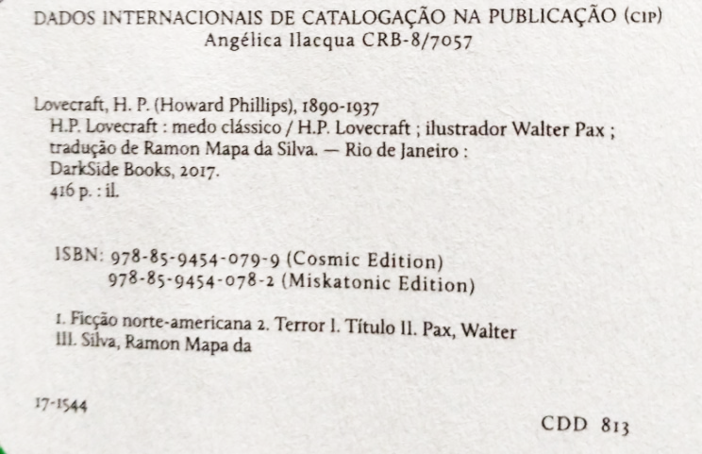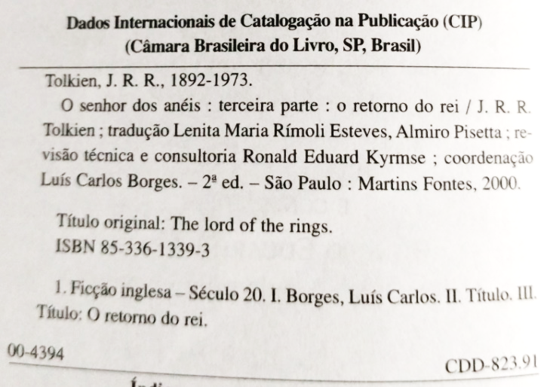

a) Quem é o autor ou autores e suas funções?

b) Onde as obras foram originalmente publicadas?

c) Qual é a editora e a cidade na qual foram publicados?

d) Qual é o ano de publicação? Quantas páginas tem cada livro?

8. Produza dois exemplos de cada tipo de linguagem.

|  |  |  |
| --- | --- | --- |
| LINGUAGEM VERBAL | LINGUAGEM NÃO-VERBAL | LINGUAGEM MISTA |
|  |  |  |
|  |  |  |